ИЗВЕЩЕНИЕ О ПРОВЕДЕНИИ ОТКРЫТОГО КОНКУРСА от 29.07.2022 г.
№ ЦПП-08-17/248
на право заключения договора

Организатор конкурса | Гарантийный фонд содействия кредитованию субъектов малого и среднего предпринимательства и развития промышленности Республики Бурятия. (Центр поддержки предпринимательства)
Почтовый адрес | 670000, Республика Бурятия, г. Улан-Удэ, ул. Смолина 65
Предмет конкурса | Выбор Исполнителя на право заключения договора на оказание услуги по содействию в популяризации продукции субъектов малого и среднего предпринимательства, а также физических лиц, применяющих специальный налоговый режим «Налог на профессиональный доход»: изготовление вывески, баннеров  Объём и содержание услуги изложены в Техническом задании (приложение №1 к Договору возмездного оказания услуг)
Проект договора | Приложение № 1 к Извещению
Техническое задание | Приложение № 1 к Договору возмездного оказания услуг
Начальная  (максимальная) цена | 130 000 (сто тридцать тысяч) рублей
Порядок расчетов | В течение 5 рабочих дней после подписания всеми сторонами Акта приема-передачи.
Срок оказания услуги | Срок оказания услуги - не позднее 30 календарных дней с момента заключения договора.  Заключение Соглашения на оказание услуги от 26.07.2022 г.  №ЦПП-08-12/543 является промежуточным результатом оказания услуг.
Получатель услуги | ООО «Триумф»  ИНН 0326574811  ОГРНИП 1200300001110  Юридический адрес: Республика Бурятия, г. Улан-Удэ, ул. Гагарина, д. 32, офис 13  Тел.: 89025650627 – Лия Борисовна
Дополнительные требования к заявителям | -
Перечень дополнительных документов, предоставляемых в составе конкурсной заявки | -
Критерии оценки | № п/п Критерии оценки заявок Весовой коэффициент критерия (%) Результат ранжирования Бальная шкала  1. Цена договора 60 В соответствии с Порядком отбора компаний для участия в реализации мероприятий, направленных на обеспечение деятельности Гарантийного фонда Бурятия  2. Опыт оказания аналогичных услуг (выполнения работ) 20 1 100  2 80  3 и далее 50  3. Среднесписочная численность сотрудников 20 1 100  2 80  3 и далее 50  4. Дополнительные критерии, установленные Комиссией - 1 100  2 80  3 и далее 50
Место и срок подачи конкурсных заявок | Конкурсные заявки принимаются до 12.00 ч. (местного времени) 10.08.2022 г.  Нарочным или почтой по адресу: 670000, Республика Бурятия, г. Улан-Удэ, ул. Смолина, д. 65, Центр предпринимательства «Мой Бизнес».  Режим работы: с 08.30 до 17.30, перерыв на обед с 12.00 до 13.00  С пометкой – «Заявка на участие в открытом конкурсе № ЦПП-08-17/248 от 29.07.2022 г.»  Конкурсная заявка может быть подана в электронном виде на адрес электронной почты Фонда - info@msp03.ru согласно пп. 2.14., 2.15. Выдержки из Порядка отбора компаний для участия в реализации мероприятий
Контактная информация | Барсова Анастасия Ивановна  Менеджер Центра поддержки предпринимательства  тел.: 8 800 30 30 123, доб.8-132  e-mail: info@msp03.ru

* Выдержки из Порядка отбора компаний для участия в реализации мероприятий, направленных на обеспечение деятельности Гарантийного фонда Бурятии:
2.8. Для участия в конкурсе компаниями представляются следующие документы:
2.8.1. Заявка на участие в конкурсе подписанная лицом, имеющего полномочия на осуществление действий от имени организации (Приложение № 2 к настоящему Порядку);
2.8.2. Карточка квалификации (Приложение № 3 к настоящему Порядку).
2.8.3. Документы, содержащие, информацию о среднесписочной численности сотрудников. (Справка о среднесписочной численности сотрудников, Расчёт по страховым взносам за последний отчётный период.) В случае, если информация о среднесписочной численности сотрудников юридических лиц – субъектов МСП содержится в едином реестре субъектов малого и среднего предпринимательства, то предоставление данной информации не обязательно.
2.8.4. Документы, подтверждающие квалификационный опыт компании. Квалификационный опыт должен быть подтвержден наглядными материалами результатов оказанных услуг, т.е. в составе документов, предоставляемых в Фонд, должны быть включены примеры отчетов (заключений), сформированные по результатам оказанных услуг, реестр проектов, по которым оказаны услуги (при наличии конфиденциальной, коммерческой и иной информации не подлежащей передаче или раскрытию, могут предоставляться выдержки из документов или документы, содержащие исключение в этой части):
а) Заключенные договоры с подписанными актами за последние 3 года (выдержки из них);
б) Специализированные технологии (программы, методики) работы с заказчиками (в том числе с субъектами МСП) и оказания услуг;
в) Примеры эффективности проектов (заказчиков) от результатов оказанных услуг.
2.8.5. Документы, подтверждающие соответствие дополнительным требованиям, предъявляемым Комиссией к Участникам конкурса (при наличии). Перечень, конкретизирующий документы, предусмотренные настоящим пунктом, указывается в извещении с учетом предмета конкурса.
2.9. Документы предоставляются однократно в рамках одного календарного года по конкурсной услуге.
В дальнейшем, при проведении конкурсов в течение года по аналогичной услуге, предоставляется уменьшенный пакет документов, состоящих из:
2.9.1. Заявка на участие в конкурсе подписанная лицом, имеющего полномочия на осуществление действий от имени организации (Приложение № 2 к настоящему Порядку);
2.9.2. Документы, подтверждающие соответствие дополнительным требованиям, предъявляемым Комиссией к Участникам конкурса. Перечень, конкретизирующий документы, предусмотренные настоящим пунктом, указывается в извещении с учетом предмета конкурса.
2.10. Документы должны быть прошиты и пронумерованы. Все документы должны быть напечатаны. Подчистки и исправления не допускаются, за исключением исправлений, скрепленных печатью и заверенных подписью уполномоченного лица. Документы в составе заявки представляются на русском языке. Документы, составленные полностью или в какой-либо их части на иностранном языке, представляются с надлежащим образом заверенным переводом на русский язык.
2.11. Конкурсная заявка подается в запечатанном конверте, не позволяющем просматривать содержание заявки. На конверте Участник конкурса указывает следующие сведения:
1) наименование организации (индивидуального предпринимателя);
2) предмет конкурса;
3) номер конкурсного мероприятия (при наличии указываются лоты).
2.12. Конкурсная заявка направляется в адрес Фонда: 670000, Республика Бурятия, г. Улан-Удэ, ул. Смолина, д. 65.
Участник конкурса самостоятельно выбирает способ подачи заявки. При отправке заявки посредством почтовой корреспонденции Участник конкурса несет риск того, что его заявка будет доставлена по неправильному адресу или наступит после окончания срока подачи заявок.
В случае, если конкурсная заявка предоставляется нарочным, принятие конверта подтверждается выдачей расписки о принятии заявки уполномоченным лицом. Форма расписки установлена Приложением № 3 к настоящему Порядку.
2.13. При регистрации на конверте указывается номер входящего документа, дата и время поступления заявки.
2.14. Конкурсная заявка может быть направлена на адрес электронной почты, указанный в извещении в виде электронного документа, подписанного электронно-цифровой подписью либо в виде скан – копий документов в составе заявки.
При подаче заявки указанным способом все документы входящие в состав заявки должны быть составлены в том же виде, что и при подаче в запечатанном конверте, заархивированы в zip архив в единую папку с установлением пароля на zip файл. Пароль для вскрытия документов папки с заявкой на участие в конкурсе сообщается Участником конкурса Организатору конкурса в день окончания приёма заявок. Ответственность за своевременное сообщение пароля к открытию документов Участника конкурса лежит на самом Участнике конкурса.
2.15. Документы, отправленные в электронном виде, приравниваются к оригиналам и имеют равную с ними юридическую силу до того момента, пока Участник конкурса не предоставит такие документы в оригиналах или иной надлежащей форме. Оригиналы или заверенные копии документов в течении 10 (десяти) рабочих дней с момента направления документов по адресу электронной почты должны быть предоставлены в адрес Фонда. В случае невыполнения этой обязанности электронные копии сохраняют юридическую силу и являются действительными до момента передачи оригиналов документов.
2.16. Для участия в конкурсе компании необходимо представить Конкурсную заявку до истечения срока, установленного в Извещении.

Приложение №2 к Порядку отбора компаний для
участия в реализации мероприятий, направленных на
обеспечение деятельности Гарантийного фонда Бурятии

На фирменном бланке организации

В Гарантийный фонд содействия кредитованию субъектов малого и среднего предпринимательства и развития промышленности Республики Бурятия

Заявка на участие в конкурсе №ЦПП-08-17/248 от 29.07.2022 г.
Изучив Извещение о проведении конкурса по выбору исполнителя право заключения договора на оказание услуги по содействию в популяризации продукции субъектов малого и среднего предпринимательства, а также физических лиц, применяющих специальный налоговый режим «Налог на профессиональный доход» для ООО «Триумф»
________________________________________________ (наименование заявителя)
ИНН__________________ ОГРН __________________ КПП _________________________
Юридический адрес:___________________________________________________________
Банковские реквизиты:_________________________________________________________
в лице _______________________________________________________________________ _____________________________________________________________________________
(наименование должности руководителя и его Ф.И.О.)
сообщает о согласии участвовать в конкурсном отборе и направляет настоящую заявку.
- Мы согласны оказывать предусмотренные конкурсом услуги в соответствии с требованиями извещения о проведении конкурса.
- Данную заявку подаем с пониманием того, что возможность участия в конкурсном отборе зависит от нашего соответствия требованиям, предъявляемым к участникам. Это соответствие может быть установлено только конкурсной комиссией путем проверки документов, представляемых нами.
- Данная заявка служит также разрешением любому уполномоченному представителю Организатора конкурса наводить справки или проводить исследования с целью изучения отчетов, документов и сведений, предоставленных в связи с данной заявкой.
- Настоящей заявкой подтверждаем готовность проведения мероприятия по условиям, предложенным Организатором конкурса.
- Настоящей заявкой подтверждаем, что в отношении [указать наименование заявителя] отсутствует решение арбитражного суда о признании несостоятельным (банкротом) и об открытии конкурсного производства.
- Настоящим гарантируем достоверность представленной нами в заявке информации и подтверждаем право Организатора конкурса запрашивать у нас, в уполномоченных органах информацию, уточняющую представленные нами в ней сведения.
Данная заявка с предложениями подается с пониманием того, что может быть отклонена в связи с тем, что нами будут предоставлены неправильно оформленные документы или документы будут поданы не в полном объеме.
- В случае, если наши предложения будут признаны лучшими, мы берем на себя обязательства подписать с Гарантийным фондом содействия кредитованию субъектов малого и среднего предпринимательства и развития промышленности Республики Бурятия договор в соответствии с требованиями извещения о проведении конкурса.
- Настоящая заявка действует до завершения процедуры проведения конкурса.
Предлагаемая нами стоимость услуг на проведение мероприятия на оказание услуги по содействию в популяризации продукции субъектов малого и среднего предпринимательства, а также физических лиц, применяющих специальный налоговый режим «Налог на профессиональный доход» для ООО «Триумф» _________ (________________________________) рублей и включает в себя стоимость [указывается все, что включено в стоимость услуг] и все налоги и пошлины, которые необходимо выплатить при исполнении договора.
- Мы согласны с тем, что в случае, если нами не были учтены какие-либо расценки на выполнение сопутствующих работ, услуг, данные работы, услуги будут в любом случае выполнены в полном соответствии с Техническим заданием в пределах предлагаемой нами стоимости договора.
- Мероприятия, на организацию и проведение которых мы претендуем:
_____________________________________________________________________
____________________________________________________________________
11. К настоящей заявке прилагаются нижеперечисленные документы на ____ стр.
№  п\п | Наименование документа | Кол-во страниц
1.
2.
- Согласны на обработку персональных данных, указанных в представленной заявке.
- Обязуюсь отказывать в предоставлении услуги субъекту малого и среднего предпринимательства в случае, если состою с данным субъектом малого и среднего предпринимательства в одной группе лиц, определенных в соответствии со статьей 9 Федерального закона от 26 июля 2006 года № 135-ФЗ "О защите конкуренции".
- С Порядком отбора компаний для участия в реализации мероприятий, направленных на обеспечение деятельности Гарантийного фонда Бурятия, размещенным на официальном портале субъектов малого и среднего предпринимательства Республики Бурятия https://msp03.ru ознакомлен, согласен участвовать в конкурсных процедурах на условиях, предусмотренных данным документом.

__________ ___________ _______________________
должность подпись расшифровка подписи

Приложение №3 к Порядку отбора компаний для
участия в реализации мероприятий, направленных
на обеспечение деятельности Гарантийного фонда Бурятии

Карточка квалификации (Наименование Участника формирования перечня потенциальных исполнителей)
(Вид услуги, заполняется на каждый заявляемый вид услуг)
Наличие заключенных договоров виду услуг |  | да/нет |  | Количество
Наличие внутренней документации:  Специализированные технологии (программы, методики) работы с заказчиками (субъектами МСП) и оказания услуг. |  | да/нет |  | Количество
Иное |  | да/нет |  | Количество
Сотрудники/эксперты, всего: |  | Количество
В том числе сотрудники, имеющие высшее образование | Количество | Специализация | Средний стаж работы по специальности
 | не по отрасли | Количество | Стаж
 | по отрасли | Количество | Стаж

_________________________
^{(подпись, М.П.)}
________________________________
(фамилия, имя, отчество подписавшего, должность)

Проект
Приложение № 1
к Извещению о проведении открытого
конкурса № 08-17/248 от 29.07.2022 г.
ДОГОВОР № _____
возмездного оказания Услуг

г. Улан-Удэ «___»________20___ г.

Гарантийный фонд содействия кредитованию субъектов малого и среднего предпринимательства и развития промышленности Республики Бурятия, именуемый в дальнейшем «Заказчик», в лице Руководителя Центра поддержки предпринимательства Медведковой Ирины Сергеевны, действующей на основании доверенности от 24.11.2020. № 07-01/05, с одной стороны, [Исполнитель], именуемое в дальнейшем «Исполнитель», в лице [Руководитель исполнителя] действующего на основании [Основание исполнителя], с другой стороны, и [Получатель услуги], именуемое в дальнейшем «Получатель услуги», в лице [Руководитель получателя услуги], действующего на основании [Основание получателя], с третьей стороны, совместно именуемые в дальнейшем «Стороны», заключили настоящий договор, в дальнейшем именуемый «Договор», на основании Протокола заседания Комиссии по рассмотрению заявок на предоставление услуг и отбору компаний на право заключения договоров по реализации мероприятий, направленных на обеспечение деятельности Гарантийного фонда Бурятии (далее Комиссия) от [Дата] г. № [Номер], о нижеследующем.
- Предмет Договора
1.1. По настоящему Договору Исполнитель обязуется по заданию Заказчика и в соответствии с Техническим заданием оказать Получателю услуги услугу – [Услуга], (далее - Услуга), а Заказчик - оплатить Услугу в порядке, предусмотренном Приложением № 3 к настоящему Договору.
1.2. Объем и содержание Услуги изложены в Техническом задании (Приложение №1), которое формируется в соответствии с Заявкой Получателя услуги.

- Качество услуг
  - Качество услуг должно соответствовать требованиям, установленным Техническим заданием.
  - В случае предъявления Заказчиком или Получателем услуги требования о безвозмездном устранении недостатков услуг Исполнитель обязан устранить такие недостатки в течение 10 (десяти) рабочих дней с момента предъявления требования.
  - В случае выявления существенных недостатков услуг они должны быть устранены в течение 10 (десяти) рабочих дней с момента предъявления требования.
  - Если законом, иными правовыми актами или в установленном ими порядке предусмотрены обязательные требования к услугам, оказываемым по Договору, Исполнитель обязан оказать услуги, соблюдая эти требования.

- Цена услуг и порядок оплаты
Цена услуг и порядок оплаты определяется Приложением №3 к настоящему Договору, которое подписывается Заказчиком и Исполнителем.

- Сроки и условия оказания услуг
  - Исполнитель обязуется оказать услуги, предусмотренные Договором, не позднее:

[Срок договора]
  - Исполнитель определяет технологию оказания услуг самостоятельно, соблюдая обязательные требования нормативных документов.
  - Подтверждение факта оказания услуг
    - Факт оказания услуг Исполнителем и получения их Получателем услуги должен быть подтвержден результатом оказанной услуги (отчётом об оказанной услуге) и актом сдачи-приемки Услуг, оформленного в соответствии с Приложением № 2 к Договору, подписанным всеми Сторонами.

Акт об оказании услуг должен быть составлен и подписан Исполнителем и Получателем услуг в течение 5 (пяти) рабочих дней по окончании срока, указанного в п.4.1. настоящего договора при условии, что услуги оказаны Исполнителем надлежащим образом и в полном объеме:
- По завершении оказания Услуг, Исполнитель в течение 2 (двух) рабочих дней представляет Получателю услуги результат оказанной услуги и подписанный со своей стороны Акт сдачи-приемки в трех экземплярах;
- Получатель услуги, при условии, что услуги оказаны Исполнителем надлежащим образом и в полном объеме, в течение 3 (трех) рабочих дней с даты получения от Исполнителя Акта сдачи-приемки согласовывает результат оказываемой услуги и подписывает Акт сдачи - приемки и направляет Заказчику. В случае наличия у Получателя услуги замечаний к результату оказанной услуги, он обязан предоставить Заказчику и Исполнителю письменно мотивированное мнение о выявленных недостатках, при этом Акт сдачи-приемки не подписывается;
- Заказчик:
а) подписывает Акты сдачи-приемки в течение 5 (пяти) рабочих дней с даты приемки результатов работы на заседании Комиссии либо;
б) направляет Исполнителю требование о безвозмездном устранении недостатков услуг, выявленных Заказчиком либо Получателем услуги по результатам рассмотрения результата оказанной услуги, либо;
в) по результатам рассмотрения имеющихся мотивированных мнений отказывает Исполнителю в приемке Услуг в полном объеме, либо;
г) отказывает в согласовании мотивированных мнений Получателя услуги об оказанных Услугах и признает Услуги оказанными в полном объеме и при необходимости принимает все меры для урегулирования с Получателем услуги вопросов по результатам оказания Услуг.

- Права и обязанности Сторон
5.1. Исполнитель обязан:
5.1.1. Оказать Получателю услуги услугу качественно и в сроки, установленные настоящим Договором.
5.1.2. При необходимости принять у Получателя услуги документацию, иные материалы и сведения, необходимые для оказания Услуг.
5.1.3. Возвратить Получателю услуги документацию, иные материалы и сведения, переданные последним в рамках настоящего Договора, в день подписания Сторонами Акта сдачи-приемки.
5.1.4. Представлять по требованию Получателя услуги и Заказчика информацию о ходе любого этапа оказания Услуг.
5.1.5. Принимать меры по обеспечению сохранности предоставленной Получателем услуги документации, иных материалов и сведений в период оказания Услуг.
5.1.6. Не нарушать прав третьих лиц в ходе оказания Услуг. В случае нарушения таких прав и предъявления Получателю услуги и/или Заказчику со стороны третьих лиц каких-либо требований, связанных с указанным нарушением, возместить последним в полном объеме расходы и убытки.
5.1.7. Отказать в предоставлении услуги субъекту малого и среднего предпринимательства или физическому лицу в случае, если состоит с данным субъектом малого и среднего предпринимательства или физическим лицом в одной группе лиц, определенных в соответствии со статьей 9 Федерального закона от 26 июля 2006 года №135-ФЗ «О защите конкуренции».
5.2. Исполнитель имеет право:
5.2.1. Запрашивать у Получателя услуги дополнительные документы, иные материалы и сведения, необходимые для оказания Услуг.

5.2.2. Привлекать к оказанию услуг любых третьих лиц (субисполнителей) без дополнительного согласования с Заказчиком. Исполнитель несет перед Заказчиком и Получателем услуги ответственность за последствия неисполнения или ненадлежащего исполнения обязательств субисполнителем в соответствии с правилами пункта 1 статьи 313 и статьи 403 ГК РФ.
5.2.3. По согласованию с Получателем услуги досрочно оказать Услуги.
5.3. Заказчик обязан:
5.3.1. Принять и оплатить Услуги в установленный срок в соответствии с Приложением №3 настоящего Договора на основании подписанного Сторонами Акта сдачи-приемки.
5.4. Заказчик вправе:
5.4.1. Проверять ход и качество оказываемых Услуг, выполняемых Исполнителем, не вмешиваясь в его деятельность.
5.5. Получатель услуги обязан:
5.5.1. Предоставить Исполнителю документацию, иные материалы и сведения, необходимые для оказания Услуг.
5.5.2. В случае отсутствия замечаний, принять Услуги в установленный срок в соответствии с условиями настоящего Договора.
5.6. Получатель услуги вправе:
5.6.1. Досрочно принять оказанные Исполнителем Услуги.
5.6.2. Проверять ход и качество оказываемых Услуг, выполняемых Исполнителем, не вмешиваясь в его деятельность.
5.7. Получатель услуги не вправе предъявлять претензии к Заказчику в отношении выбранного Заказчиком Исполнителя для оказания услуг по настоящему Договору.

- Ответственность сторон
  - Уплата неустойки Исполнителем
    - В случае нарушения срока оказания услуг Заказчик вправе потребовать уплаты пеней в размере 0,1% от цены услуги, определенной Приложением 3 к настоящему Договору за каждый день просрочки.

6.1.2. В случае просрочки устранения недостатков оказанных услуг Заказчик вправе потребовать уплаты пеней в размере 0,1% от цены услуги, определенной Приложением 3 к настоящему Договору за каждый день просрочки.

6.2. В случае нарушения Заказчиком обязательств по Договору Исполнитель вправе требовать возмещения только реального ущерба. Упущенная выгода возмещению не подлежит.

6.3. В случаях, не предусмотренных настоящим Договором, за неисполнение или ненадлежащее исполнение своих обязательств по настоящему Договору Стороны несут ответственность в соответствии с законодательством Российской Федерации.

- Изменение и расторжение договора
  - Договор может быть изменен или расторгнут по соглашению сторон.
  - Расторжение Договора
    - Заказчик вправе полностью или частично в одностороннем порядке отказаться от исполнения Договора:
- В случае нарушения Исполнителем сроков оказания услуг, либо сроков безвозмездного устранения недостатков услуг более чем на 7 (семь) календарных дней, Заказчик вправе потребовать расторжения Договора;
- в случаях, произошедших не по вине Заказчика, в результате которых дальнейшее выполнение услуг стало нецелесообразным
    - Заказчик обязан не позднее 2 (двух) рабочих дней проинформировать исполнителя в письменной форме о наступлении такого случая и по соглашению сторон урегулировать сумму выплат за фактически оказанные услуги.
  - В случае расторжения настоящего Договора (отказа от исполнения настоящего Договора) по причинам, связанным с ненадлежащим выполнением Исполнителем условий настоящего Договора, Исполнитель не вправе требовать оплаты, а также обязан вернуть полученные по настоящему Договору денежные средства и возместить убытки Получателю услуги и Заказчику в течение 7 (семи) календарных дней с даты предъявления последними соответствующих требований.
  - Прекращение (окончание) срока действия Договора не освобождает Стороны от ответственности за неисполнение или ненадлежащее исполнение Договора, если таковые имели место при исполнении условий Договора.

- Конфиденциальность
8.1. Любая из сторон Договора не вправе сообщать третьим лицам, за исключением работников Исполнителя и привлеченных к оказанию Услуг третьих лиц, информацию, связанную или полученную в связи с выполнением настоящего Договора, и использовать ее для каких-либо целей, кроме связанных с выполнением обязательств по настоящему Договору, в том числе после прекращения действия настоящего Договора (далее – конфиденциальная информация).
8.2. Исполнитель не вправе передавать оригиналы или копии документов, полученные от Получателя услуги, третьим лицам, за исключением работников Исполнителя и привлеченных к оказанию Услуг третьих лиц, без предварительного письменного согласия Получателя услуги.
8.3. Исполнитель обязуется обеспечить, чтобы его работники и привлекаемые к оказанию Услуг третьи лица также не нарушали требования конфиденциальности.
8.4. Любая из сторон имеет право раскрывать конфиденциальную информацию государственным органам, уполномоченным запрашивать такую информацию в соответствии с законодательством Российской Федерации, на основании должным образом оформленного запроса на предоставление такой информации. При этом раскрывшая сторона обязана незамедлительно уведомить остальные стороны Договора о поступившем запросе и предпринять все необходимые и допустимые законом действия для предотвращения раскрытия конфиденциальной информации.
- Обстоятельства непреодолимой силы
9.1. Ни одна из сторон не несет ответственности перед другими сторонами за неисполнение или ненадлежащее исполнение обязательств по настоящему Договору, обусловленное действием обстоятельств непреодолимой силы, то есть чрезвычайных и непредотвратимых при данных условиях обстоятельств, в том числе объявленной или фактической войной, гражданскими волнениями, эпидемиями, блокадами, эмбарго, пожарами, землетрясениями, наводнениями и другими природными стихийными бедствиями, изданием актов органов государственной власти.
9.2. Сторона, которая не исполняет свои обязательства вследствие действия обстоятельств непреодолимой силы, должна не позднее, чем в трехдневный срок, известить другие стороны в письменном виде о таких обстоятельствах и их влиянии на исполнение обязательств по настоящему Договору. В случае неисполнения Стороной обязанности, предусмотренной в настоящем пункте, она лишается права ссылаться на обстоятельства непреодолимой силы как на обстоятельство, освобождающее ее от ответственности за ненадлежащее исполнение или неисполнение обязательств по настоящему Договору.
9.3. Действие обстоятельств непреодолимой силы продлевает срок выполнения обязательств по настоящему Договору на срок действия обстоятельств непреодолимой силы.
- Разрешение споров
  - Досудебный (претензионный) порядок разрешения споров
    - До предъявления иска, вытекающего из Договора, сторона, которая считает, что ее права нарушены (далее - заинтересованная сторона), обязана направить другой стороне письменную претензию.
    - Претензия должна содержать требования заинтересованной стороны и их обоснование с указанием нарушенных другой стороной норм законодательства и (или) условий Договора. К претензии должны быть приложены копии документов, подтверждающих изложенные в ней обстоятельства.
    - Сторона, которая получила претензию, обязана ее рассмотреть и направить письменный мотивированный ответ другой стороне в течение 5 (пяти) рабочих дней с момента получения претензии.
    - Заинтересованная сторона вправе передать спор на рассмотрение суда по истечении 10 (десяти) рабочих дней со дня направления претензии.
  - Все споры и разногласия, возникающие между сторонами в рамках Договора или в связи с ним, в том числе касающиеся его заключения, изменения, исполнения, нарушения, расторжения или признания недействительным, подлежат разрешению в Арбитражном суде Республики Бурятия.
- Заключительные положения
  - Договор вступает в силу и становится обязательным для сторон с момента его заключения.
  - Договор действует до определенного в нем момента окончания исполнения сторонами своих обязательств.
  - Направление юридически значимых сообщений
    - Заявления, уведомления, извещения, требования или иные юридически значимые сообщения, с которыми закон или Договор связывают наступление гражданско-правовых последствий для другой стороны, должны направляться только одним из следующих способов:
- с нарочным (курьерской доставкой). Факт получения документа должен подтверждаться распиской стороны в его получении. Расписка должна содержать наименование документа и дату его получения, Ф.И.О., должность и подпись лица, получившего данный документ;
- заказным письмом с уведомлением о вручении;
- ценным письмом с описью вложения и уведомлением о вручении.
    - Юридически значимые сообщения направляются исключительно предусмотренными Договором способами. Направление сообщения иным способом не может считаться надлежащим.
    - Все юридически значимые сообщения должны направляться исключительно по почтовому адресу, который указан в разделе Договора "Адреса и реквизиты сторон". Направление сообщения по другим адресам не может считаться надлежащим.
    - Если иное не предусмотрено законом, все юридически значимые сообщения по Договору влекут для получающей их стороны наступление гражданско-правовых последствий с момента доставки соответствующего сообщения ей или её представителю.
Сообщение считается доставленным и в тех случаях, если оно поступило лицу, которому оно направлено (адресату), но по обстоятельствам, зависящим от него, не было ему вручено или адресат не ознакомился с ним.

11.4. В части отношений между Сторонами, неурегулированной положениями настоящего Договора, применяется действующее законодательство Российской Федерации.

11.5. Если какое-либо из положений Договора становится недействительным, это не затрагивает действительности остальных его положений.
11.6. Настоящий Договор составлен в трех экземплярах, имеющих одинаковую силу, по одному для каждой из Сторон.
11.7. Все приложения к настоящему Договору являются его неотъемлемыми частями.
К настоящему Договору прилагается:
а) Техническое задание (Приложение № 1);
б) Образец Акта сдачи-приемки (Приложение № 2).
в) Стоимость работ и порядок расчётов (Приложение 3) - только к экземплярам Заказчика и Исполнителя.
11.8. Документы, принятые сторонами в факсимильном виде либо электронном виде приравниваются к оригиналам и имеют равную с ними юридическую силу до того момента, пока стороны не обменяются такими документами в оригиналах или иной надлежащей форме. В случае невыполнения этой обязанности, факсимильные и электронные копии сохраняют юридическую силу и являются действительными до момента передачи оригиналов документов.
Юридические адреса сторон и банковские реквизиты
Заказчик
Гарантийный фонд содействия кредитованию субъектов малого и среднего предпринимательства и развития промышленности Республики Бурятия
Адрес: 670000, Республика Бурятия, г. Улан-Удэ, ул. Смолина, 65.
Телефон: +7 800 30 30 123, e-mail: info@msp03.ru
ИНН 0323358650; ОГРН 1110327011640
Расчетный счет: 0703810204000001988
Банк: Сибирский филиал ПАО «ПРОМСВЯЗЬБАНК» г.Новосибирск
БИК: 045004816
Корр.счет: 30101810500000000816
____________________________

Исполнитель
[Реквизиты Исполнителя]

Получатель услуги
[Реквизиты получателя услуги]
Приложение №2
к договору №_____ от «__»_______2022

АКТ ПРИЕМА-ПЕРЕДАЧИ № ____

г. Улан-Удэ «____» ___________ 2022 г.

Гарантийный фонд содействия кредитованию субъектов малого и среднего предпринимательства и развития промышленности Республики Бурятия, именуемый в дальнейшем «Заказчик», в лице Руководителя Центра поддержки предпринимательства Медведковой Ирины Сергеевны, действующей на основании доверенности от 10.01.2022. № 07-01/01, с одной стороны,
ФОРМА
[Исполнитель], именуемое в дальнейшем «Исполнитель», в лице [Руководитель исполнителя], действующего на основании [Основание], с другой стороны, и
[Получатель], именуемое в дальнейшем «Получатель услуги», в лице [Руководитель получателя], действующего на основании [Основание], с третьей стороны,
составили настоящий Акт и приняли следующие документы, указанные в нижеприведенной таблице:

Наименование услуги | Нормативный документ  (ГОСТ, Технические условия, др.) | Ед. изм. | Кол-во | Цена за единицу, руб. | Сумма, руб.
[Услуга] | Техническое задание | 1 | 1 | [Цена] | [Цена]
Итого: [Сумма] ([Сумма прописью])

В соответствии с Договором Услуги оказаны в срок, с надлежащим качеством и полном объеме.
Заказчик, Получатель услуги и Исполнитель не имеют претензий друг к другу по исполнению условий Договора.
Настоящий Акт составлен и подписан Исполнителем, Получателем услуги и Заказчиком в трёх подлинных экземплярах:
1-й экземпляр – Исполнителю, 2-й экземпляр – Получателю услуги, 3-й экземпляр - Заказчику.

Передал документы: | Принял документы: | Принял документы:
[Исполнитель]  [Должность]  ____________[Руководитель] | [Получатель]  [Должность]  ___________[Руководитель] | Гарантийный фонд Бурятии  [Должность]  ___________[Руководитель]

Приложение № 3
к договору №_____ от «__»_______2022

Цена услуг и порядок оплаты
по Договору возмездного оказания услуг
от ______ № ________

Гарантийный фонд содействия кредитованию субъектов малого и среднего предпринимательства и развития промышленности Республики Бурятия, именуемый в дальнейшем «Заказчик», в лице Руководителя Центра поддержки предпринимательства Медведковой Ирины Сергеевны, действующей на основании доверенности от 10.01.2022. № 07-01/01,
[Исполнитель], именуемое в дальнейшем «Исполнитель», в лице [Руководитель исполнителя] действующего на основании [Основание исполнителя], с другой стороны, совместно именуемые в дальнейшем «Стороны», в соответствии с Договором возмездного оказания услуг от ____ № ____ (далее Договор) определили:
- Цена услуг по Договору составляет – [Стоимость] (Стоимость), включая НДС 20 % в размере ____. Вариант 2: НДС не облагается в связи с [Основание].
- Цена услуг является твердой.
- Исполнитель не вправе требовать увеличения твердой цены, а Заказчик - ее уменьшения, в том числе в случае, когда в момент заключения Договора исключалась возможность предусмотреть полный объем подлежащих оказанию услуг или необходимых для этого расходов.
4. Заказчик оплачивает Исполнителю сумму за счет средств субсидий федерального бюджета и бюджета Республики Бурятия, выделяемых на финансирование деятельности Центра поддержки предпринимательства по статье «Содействие в популяризации продукции (товаров, работ, услуг) субъектов малого и среднего предпринимательства» в течение 5 (пяти) рабочих дней после подписания Акта сдачи-приемки путем перечисления Заказчиком денежных средств на счет Исполнителя, указанный в Договоре.
5. Обязательство Заказчика по оплате считается исполненным в момент списания денежных средств с расчетного счета Заказчика.

Заказчик  Гарантийный фонд содействия кредитованию субъектов малого и среднего предпринимательства и развития промышленности Республики Бурятия  ИНН 0323358650 ОГРН 1110327011640  Адрес: 670000, Республика Бурятия, г. Улан-Удэ, ул. Смолина, 65  Телефон/факс: (8 800) 30-30-123,  e-mail: info@msp03.ru  Расчетный счет: 40703810204000001988  Банк: Сибирский филиал ПАО «ПРОМСВЯЗЬБАНК» г.Новосибирск  БИК: 045004816  Корр.счет: 30101810500000000816  _____________________И. С. Медведкова | Исполнитель  [Реквизиты Исполнителя]

Приложение №1

к договору №_____ от «__»_______2022

ТЕХНИЧЕСКОЕ ЗАДАНИЕ

1. Заказчик: Гарантийный фонд Бурятии
2. Получатель услуги: ООО «Триумф»
3. Источник финансирования: средства субсидии на развитие Центра предпринимательства «Мой бизнес»
4. Наименование услуг: Содействие в популяризации продукции субъектов малого и среднего предпринимательства, а также физических лиц, применяющих специальный налоговый режим «Налог на профессиональный доход»: изготовление вывески, баннеров
5. Основное содержание услуг:
5.1 Изготовление вывески «Триумф»
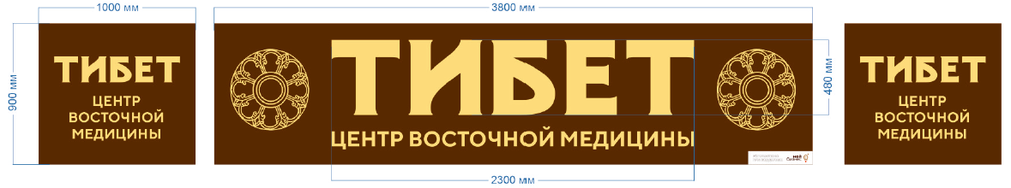
Габариты (Ш*В*Г): 5800*900*50 мм
Каркас: Труба профильная 20*20*1,5, покрытие грунт-эмаль
Основа:
- Алюминиевая композитная панель не менее 3 мм, цвет - коричневый.
Объемные не световые буквы:
- Лицевая часть: ПВХ пластик не менее 3 мм, пленка самоклеящаяся, цвет – золотой зеркальный
- Боковая часть: ПВХ пластик не менее 3 мм, пленка самоклеющаяся, цвет - золотой зеркальный
- Задняя часть: ПВХ пластик не менее 5 мм
Установка на фасад здания, материал фасада – профнастил, доска, высота до низа вывески – 6 метров.
Фотопривязка в дневное и ночное время:
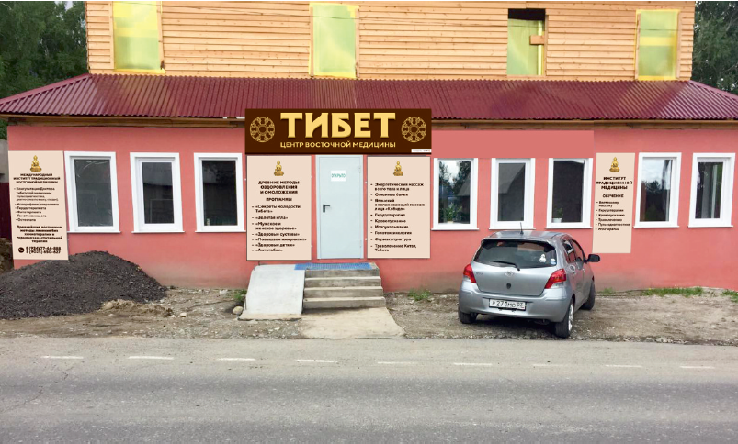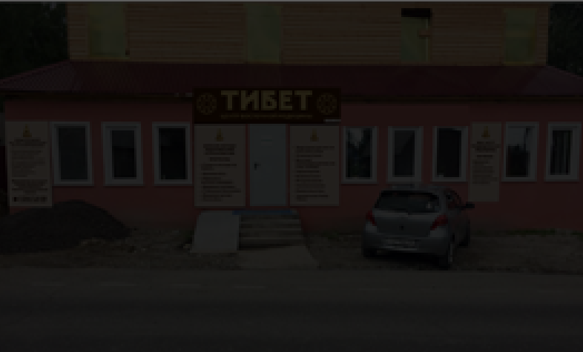
Место размещения: Республика Бурятия, Тункинский р-он, п. Аршан, ул. Трактовая, 1.
Расстояние Улан-Удэ – Тунка – 470 км.
Получатель услуги производит вывод кабеля для подключения вывески напряжением 220 Вольт на расстояние не более 1 метра от вывески и отвечает за качество электропроводки.
5.2 Изготовление баннеров
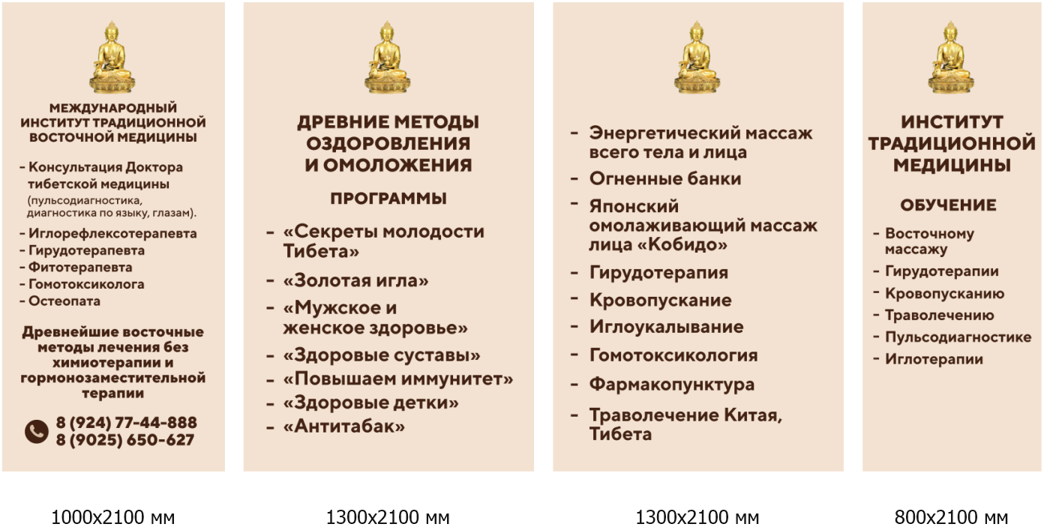
Габариты (Ш*В*Г): 1000*2100 мм 1 шт; 1300*2100 – 2 шт; 800*2100 мм – 1 шт.
Печать на баннерной ткани 340 гр/м2. Крепление на существующую раму из бруска.
Фотопривязка в дневное и ночное время:

Место размещения: Республика Бурятия, Тункинский р-он, п. Аршан, ул. Трактовая, 1.
Расстояние Улан-Удэ – Тунка – 470 км.

Получатель услуги несет ответственность за размеры вывески указанные в техническом задании и за состояние поверхности крепежа вывески, техническую возможность крепления изделия.
Монтаж и доставка - делает сам Получатель услуги.
Демонтаж - делает сам Получатель услуги.
Утилизация - делает сам Получатель услуги
На вывеске и баннерах обязательно наличие информации «Изготовлено при поддержке Центра предпринимательства «Мой бизнес» с использованием фирменного блока. Размер логотипа на вывеске должен занимать не менее 5% от всей площади изделия, должен быть статичен, без возможности отделения от основного изделия.

Исполнитель передает Паспорт вывески Получателю услуги (приложение к Техническому заданию) при подписании акта приема-передачи​

6. Конфиденциальность информации: Результаты работы являются конфиденциальной информацией. Получатель услуги может использовать материалы работы по своему усмотрению. Исполнитель может использовать материалы работы для аналитических отчетов, но без упоминания имени Получателя услуги. Исполнитель не имеет права передавать эти материалы третьим лицам без согласия Получателя услуги.
7. По требованию Получателя услуги Исполнитель должен учитывать все предложения и устранять замечания, направляемые надлежащим образом Получателем услуги.
8. Исполнитель обязуется заблаговременно извещать Получателя услуги о трудностях, возникающих в процессе оказания услуг в соответствии с настоящим техническим заданием.
9. Сроки могут быть изменены в случае выявления существенных недостатков предоставляемых услуг (п.2.3. договора). В этом случае новые сроки определяются соглашением Сторон.
10. Место предоставления отчетных документов: 670000, г.Улан-Удэ, ул. Смолина 65.
Отчет должен быть представлен на бумажном носителе, в цветном варианте, сшитый и подписанный Исполнителем.

Приложение к Техническому заданию

Паспорт вывески
Информация, содержащаяся в паспорте вывески:
- Наименование заказчика
- Наименование изготовителя
- Тип вывески (панель, кронштейн, крышная установка, фасадная вывеска, объемные буквы в т.ч. на подложке)
- Дата изготовления (монтажа) вывески
- Место монтажа
- Габаритные размеры
- Визуализация размещения с отметкой места размещения (фотопривязка) в дневное и ночное время
- Тип освещения (естественный, наружный, внутренний, светодинамика)
- Тип и количество светодиодов (с указанием потребляемой мощности), мощность и тип блока питания.
- Материалы, используемые при изготовлении каркаса, наименование, цвет и толщина используемых листовых материалов, наименование и номера пленок (при аппликации), тип печати (широкоформатная, интерьерная, уф, латаксная и т.д), наименование
- Метод крепления
- Гарантийный период на конструктивную и световую части вывески дает Исполнитель сроком _____________(срок гарантии не менее 1 года с момента установки вывески)
- Подпись, печать
- по всем вопросам по гарантии обращаться по адресу Исполнителя: _______________

